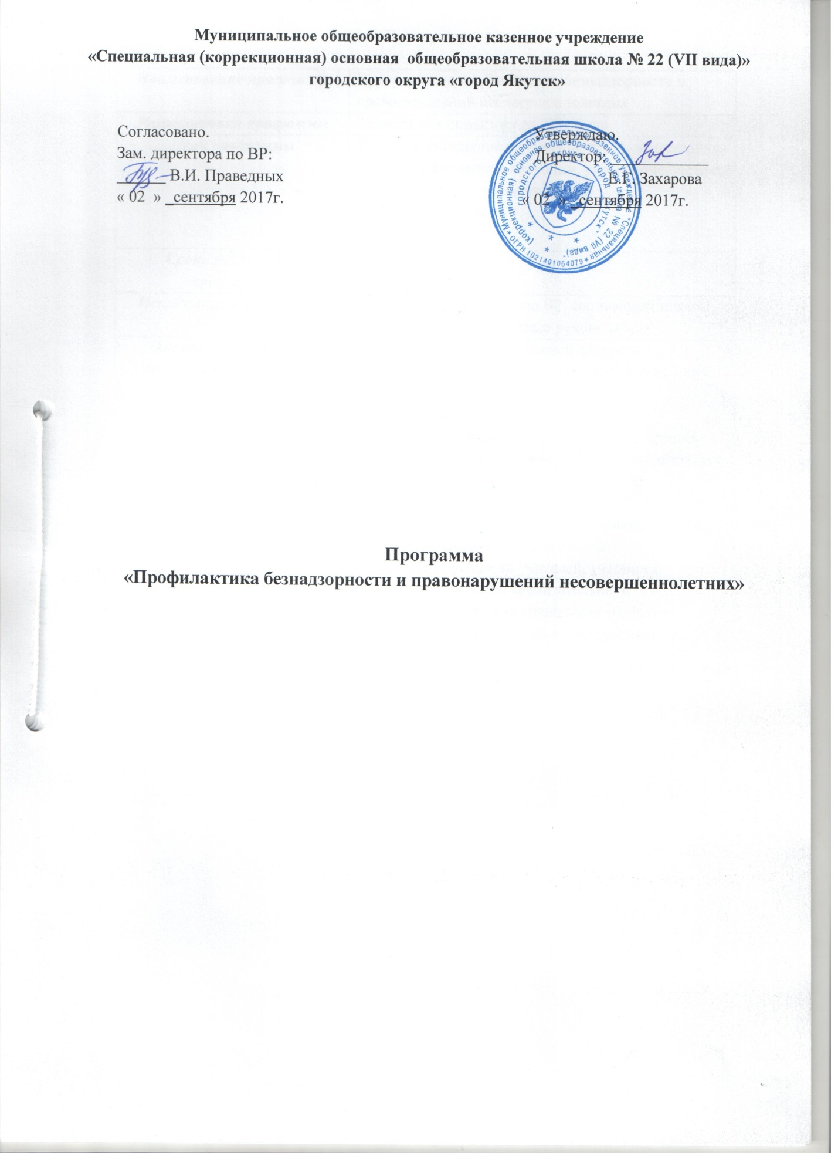

**Паспорт программы**

|  |  |
| --- | --- |
| ***Наименование программы*** | Программа по профилактике безнадзорности и правонарушений несовершеннолетних |
| ***Разработчики программы*** | Заместитель директора по ВР |
| ***Цели программы*** | Защита и улучшение положения детей, находящихся в трудной жизненной ситуации, укрепление системы профилактики и правонарушений несовершеннолетних |
| ***Сроки реализации программы*** | 2016-2021 годы |
| ***Исполнители программы*** | Заместитель директора по ВР, социальный педагог, педагог-психолог, классные руководители |
| ***Ожидаемые конечные результаты реализации программы*** | * Повышение социальной зрелости * Готовность к самостоятельной жизни и труду выпускников школы * Снижение числа неуспевающих * Снижение числа учащихся, допускающих отклонения в нравственном поведении и тех, кто некомфортно чувствует себя в школе * Улучшение состояния учебно-воспитательного процесса в условиях развития воспитательной системы школы: удовлетворенность учителей, учащихся, родителей учебно-воспитательнной деятельностью, возможностями развития способностей учащихся в соответствии с их интересами |

**Пояснительная записка**

*Содержание проблемы и обоснование необходимости её решения программными методами*

Детская безнадзорность и беспризорность - следствие современной социально-экономической и духовно-нравственной ситуации, в России, которая характеризуется нарастанием социального неблагополучия семей, падением их жизненного уровня, криминализацией среды, ростом преступности среди взрослых и порождают опасные для подрастающего поколения и общества в целом тенденции:

* рост числа граждан, лишённых родительских прав, что предопределяет широкое распространение социального сиротства и беспризорности среди несовершеннолетних;
* массовые нарушение прав детей;
* рост ранней алкоголизации и наркомании подростков, который ведёт к увеличению числа преступлений, совершённых несовершеннолетними;
* омоложение преступности;
* увеличение числа несовершеннолетних правонарушителей из семей, находящихся в социально-опасном положении.

Эти тревожные тенденции свидетельствуют о необходимости совершенствования системы профилактики безнадзорности и правонарушений несовершеннолетних. С целью систематизации работы образовательного учреждения в области профилактики была создана программа профилактики правонарушений среди несовершеннолетних в МОКУ С(К)ООШ №22 (VII вида).

**Правовая основа программы**

Правовую основу программы профилактики безнадзорности и правонарушений составляют:

* Международная Конвенция ООН о правах ребёнка
* Конституция Российской Федерации;
* Федеральный закон РФ №273 от 29.12.2012г. «Об образовании в РФ»
* Федеральный закон РФ «Об основах системы профилактики безнадзорности и правонарушений несовершеннолетних»;
* Указы Президента РФ;
* Кодекс Российской Федерации об административных правонарушениях;
* принимаемые в соответствии с указами Президента нормативные правовые акты государственных органов и органов местного самоуправления субъектов РФ.

***Цели программы:***

Защита и улучшение положения детей, находящихся в трудной жизненной ситуации, укрепление системы профилактики и правонарушений несовершеннолетних

***Задачи программы:***

1. Изучение личности учащихся в целях обеспечения индивидуального и дифференцированного подхода в процессе обучения и воспитания.
2. Оказание медико-психологической поддержки, коррекция и реабилитация детей и семей «группы риска».
3. Организация мониторинговых наблюдений, отражающих современное состояние и динамику детской безнадзорности и беспризорности.
4. Профессиональная ориентация социально дезадаптированных подростков, организация их досуга.
5. Корректировка воспитания в семьях отдельных учащихся.

***Содержание программы.***

Программа содержит 4 блока: организационная работа, диагностическая работа, профилактическая работа с обучающимися, профилактическая работа с родителями.

***Организационная работа*** направлена на разработку и осуществление комплекса мероприятий по профилактике правонарушений, алкоголизма, наркомании, токсикомании, осуществление систематической работы с картотекой обучающихся «группы риска».

***Диагностическая работа*** предполагает создание банка данных об образе жизни семей обучающихся, о положении детей в системе внутрисемейных отношений, выявление негативных привычек подростков, взаимоотношений подростков с педагогами школы, организацию мониторинга здоровья обучающихся.

***Профилактическая работа со школьниками*** включает

предупредительно-профилактическую деятельность и индивидуальную работу с подростками с девиантным поведением и детьми «группы риска». Предупредительно-профилактическая деятельность осуществляется через систему классных часов, общешкольных мероприятий, с помощью индивидуальных бесед, через систему кружковой работы. Она способствует формированию у обучающихся представлений об адекватном поведении, о здоровой, несклонной к правонарушениям личности.

Задача индивидуальной работы с подростками с девиантным поведением состоит в содействии сознательному выбору воспитанником своего жизненного пути. Работа выстраивается в несколько этапов:

|  |  |
| --- | --- |
| Этап | Содержание |
| Изучение подростка и окружающей его среды | Диагностика подростка |
| Обеспечение психологической готовности подростка к изменению | Беседы с подростком, вхождение в доверие к нему, пробуждение его интереса к той или иной деятельности |
| Накопление подростком нравственно положительных качеств, поступков | Стимулирование положительных поступков, изменений, профориентационная работа  изменений, профориентационная работа |
| Самовоспитание | Поддержка подростка в процессе самовоспитания |

***Профилактическая работа с родителями*** предусматривает установление неиспользованного резерва семейного воспитания, нахождение путей оптимального педагогического взаимодействия школы и семьи, включение семьи в воспитательный процесс через систему родительских собраний, общешкольных мероприятий с детьми и родителями, программу «Школа для родителей».

Программу реализует администрация школы (с привлечением заинтересованных ведомств), классные руководители, социальный педагог, педагог- психолог.

В целях профилактики безнадзорности в школе работают разнообразные кружки.

***Планы мероприятий по каждому блоку работы***

*Организационная работа:*

* Планирование и коррекция работы по профилактике правонарушений совместно ПДН ОП МУ МВД РФ «Якутское».
* Организация работы школьного Совета профилактики.
* Проведение тематических педагогических советов.
* Педагогический всеобуч для родителей.
* Социально-педагогическая работа с детьми «группы риска».
* Составление социального паспорта классов, школы.
* Ведение картотеки учащихся из неблагополучных семей, обучающихся, стоящих на внутришкольном учёте, карты семьи.
* Проведение акции «Всеобуч» (посещение семей, выявление обучающихся, не посещающих школу).
* Выявление и постановка на учёт детей с девиантным поведением, вовлечение их в спортивные секции и кружки.

*Диагностическая работа:*

* Анкетирование учащихся 5-9-х классов на предмет выявления фактов употребления алкоголя, табачных изделий, наркотических веществ.
* Анкетирование учащихся с целью выявления намерений по окончанию школы и дальнейших жизненных планов (7-9 кл.).

*Профилактическая работа со школьниками:*

**1 направление:**

*Предупредительно-профилактическая деятельность:*

* реализация системы воспитательной работы школы;
* проведение мероприятий совместно с ПДН ОП МУ МВД РФ «Якутское»;
* классные часы по безопасности;
* организация правового всеобуча;
* профориентационная работа;
* проведение бесед по профилактике употребления психоактивных веществ.

*Организация досуговой деятельности учащихся «группы риска»:*

* Вовлечение учащихся «группы риска» в кружки и спортивные секции;
* Вовлечение учащихся в планирование КТД в школе;
* Охват организованным отдыхом подростков «группы риска» в каникулярное время и интересным содержательным досугом в течение всего года;
* Оказание помощи в трудоустройстве в летний период на предприятиях города.

**2 направление:**

*Индивидуальная работа с подростками с девиантным поведением.*

Работа в этом направлении предполагает:

* Выявление причин отклонений в поведении;
* Беседы социального педагога, классного руководителя, администрации школы с подростком;
* Приглашение на школьный Совет по профилактике правонарушений;
* Беседы инспектора ПДН;
* Вовлечение в творческую жизнь класса, школы, в кружки, секции;
* Направление ходатайств в КДН и ЗП;
* Проведение часов коррекции: КНР, КРИС, этика.

*Профилактическая работа с родителями:*

* Выбор родительского комитета в классах.
* «День открытых дверей» для родителей.
* Привлечение родителей к проведению внеклассных мероприятий.
* Привлечение родителей к осуществлению правопорядка во время проведения культурно-массовых мероприятий.
* Выявление социально-неблагополучных, малообеспеченных, многодетных семей и постановка их на внутришкольный контроль.
* Посещение семей, находящихся в социально-опасном положении, направление ходатайств в ГКУ РСРЦдН.
* Проведение родительского всеобуча:

|  |  |
| --- | --- |
| Тема | Содержание |
| Профориентация школьников | 1) Профориентация, её цели и задачи  2) Правильный и ошибочный выборпрофессии. Занятость населения, ситуация на местном рынке труда  3) Важность самостоятельного и обоснованного выбора профессии вашим ребёнком. |
| По профилактике употребления ПАВ | 1) ПАВ и его влияние на организм ребенка.  2) Как определить, что ребёнок начал употреблять ПАВ.  3) Устойчивость подростка в обществе.  4) Семейные конфликты - причина употребления подростком ПАВ  5) Как контролировать эмоциональное состояние ребёнка,  6) Половые особенности подростков в системе профилактики ПАВ. |
| По профилактике правонарушений и преступлений | 1) Права и обязанности семьи.  2) Права, обязанности и ответственность родителей.  3) Нравственные уроки семьи - нравственные законы жизни.  4) Права и обязанности ребёнка в семье, в школе, в социуме  5) Причина детских суицидов.  6) Свободное время и развлечения учащихся. |

Организация консультаций специалистов: психолога, логопедов, учителя –дефектолога, социального педагога.

Организация тематических встреч родителей с работниками образования, правоохранительных органов, органов здравоохранения.

Использование разнообразных форм для проведения родительских собраний: лекции, конференции, ролевые игры, практикумы, тренинги и др.

Планируемые результаты:

|  |  |
| --- | --- |
| 1 блок | -разработать комплекс мероприятий, необходимых для профилактики правонарушений,  -создать банк данных по учащимся и семьям «группы риска» |
| 2 блок | -получение характеристики микроклимата семьи, что облегчит поиск взаимодействия школы и семьи,  - получение информации о «вредных» привычках учащихся, необходимой для быстрого оказания квалифицированной помощи,  - получение информации о состоянии здоровья учащихся |
| 3 блок | - сформировать у учащихся здоровый образ жизни,  -сформировать жизненную позицию ребёнка достойной человека, |
| 4 блок | -создание приоритетного родительского воспитания,  -организация педагогического просвещения родителей,  -построение демократической системы отношений детей и взрослых |

План мероприятий, направленных на реализацию направлений программы

|  |  |  |  |  |  |  |  |  |  |  |  |  |  |  |
| --- | --- | --- | --- | --- | --- | --- | --- | --- | --- | --- | --- | --- | --- | --- |
| № п\п | Содержание работы | | Классы | | | Сроки | | | | Ответственные | | | | |
| **1. Организационные мероприятия** | | | | | | | | | | | | | | |
| 1 | Изучение и систематизация социальной структуры семей уч-ся школы. | | 1-9 | | | сент. | | | | Кл. рук. 1-9 кл.  Соц. педагог | | | | |
| 2 | Выявление детей "группы риска", детей с девиантным поведением, детей из неблагополучных и малообеспеченных семей | | 1-9 | | | сент. | | | | Кл. рук.1-9 кл.  Соц. педагог | | | | |
| *3* | Организация заполнения в классах социальных паспортов | | 1-9 | | | сент | | | | Кл. рук.1-9 кл.  Соц. педагог | | | | |
| 4 | Составление банка данных и социального паспорта школы | | 1-9 | | | До 01.10 | | | | Соц. педагог школы | | | | |
| 5 | Анализ состояния преступности и безнадзор­ности на начало года ( по информации ПДН ОП МУ МВД РФ «Якутское») | | 1-9 | | | окт. | | | | Соц. педагог школы | | | | |
| 6 | Планирование и корректирование работы по профилактике правонарушений уч-ся школы совместно с КДН и ЗП, ПДН | | 1-9 | | | сент.-окт. | | | | Соц. педагог | | | | |
| 7 | Организация работы Совета профилактики школы ( по отдельному плану) | | 1-9 | | | По мере необхо­димости | | | | ЗД ВР | | | | |
| 8 | Анкетирование уч-ся с целью выявления склонности к правонарушениям | | 5-9 | | | сент. | | | | Кл. рук. | | | | |
| 9 | Вовлечение "трудных" уч-ся в работу кружков и секций. | | 2-9 | | | сент. окт. | | | | Кл. рук. | | | | |
| 10 | Своевременное принятие мер по поступившим сигналам о правонарушениях учащихся: а) индивидуальные беседы; б)посещение семьи; в)приглашение на Совет профилактики школы. | | 1-9 | | | По мере необхо­димости | | | | Соц. педагог  школы | | | | |
| 11 | Организация и проведение школьных рейдов к учащимся "группы риска", в не­благополучные семьи | | 1-9 | | | 1 раз в четверть | | | | Администрация школы | | | | |
| 12 | Участие в рейдах совместно с работниками Управы «Строительный округ», инспекторами ПДН. | | 5-9 | | | По запросу | | | | Администрация школы | | | | |
| 13 | Сверка документации школы и ПДН ОП по уч-ся, состоящим на учете в ПДН. | | 1-9кл. | | | сент. | | | | Соц. педагог | | | | |
| **2. Работа с учащимися** | | | | | | | | | | | | | | | |
| 1 | | Оказание учащимся информационно-правовой помощи, защита их интересов: работа лектория правовых знаний ( по отд. плану) | | 1-9 | | | По плану | | | | | Соц. педагог  зам.дир. шк. по ВР | | | |
| 2 | | Оказание помощи вновь прибывшим учащимся в адаптации в новом классном коллективе | | 1-6 | | | По мере необхо­димос­ти. | | | | | Соц. педагог школы | | | |
| 3 | | Оказание помощи учащимся в прохождении адаптационного периода | | 1, 5 | | | сент.  окт. | | | | | Кл. рук.  Соц. педагог | | | |
| 4 | | Оказание помощи учащимся в трудной жизненной ситуации.  Консультирование | | 1-11 | | | Пост. | | | | | Кл. рук. Администрация школы, соц. педагог, педагог - психолог | | | |
| 5 | | Организация досуга учащихся  (по плану воспитат. работы школы) | | 1-9 | | | Пост. | | | | | ЗДВР, кл. рук. | | | |
| 6 | | Изучение федеральных, региональных и ло­кальных нормативно-правовых документов, необходимых для профилактики правонару­шений несовершеннолетних. | | 8-9 | | | В теч. уч. года | | | | | Соц. педагог,  кл. рук | | | |
| 7 | | Обучение учащихся способам разрешения конфликтов: а) через коррекционные занятия;  б) тренинговые занятия, в) различные мероприятия.  г) "круглые столы" | | 7-9 | | | В теч. уч.  года | | | | | Педагог-психолог,  соц. педагог, кл. рук. | | | |
| 8 | | Охват организованным отдыхом и трудом учащихся " группы риска" в каникулярное время и интересным, содержательным досугом в течение года. | | 1-9 | | | В теч. года | | | | | Педколлектив школы | | | |
| 9 | | Контроль за посещаемостью уроков,  поведением детей "группы риска". - | | 1-9 | | | Ежедн. | | | | | Кл. рук. | | | |
| 10 | | Самоотчеты учащихся на заседаниях Совета профилактики школы об успеваемости, посе­щаемости, поведению, занятости в свободное время. | | 2-9 | | | По мере необхо­димости | | | | | Кл. рук,  Совет проф-ки школы | | | |
| **3. Работа с семьей** | | | | | | | | | | | | | | | |
| 1 | | Изучение социальной структуры семей уча­щихся школы, определение их социальных категорий. | | 1-9 | | | сент. | | | | | кл. рук. соц. педагог школы | | | |
| 2 | | Выявление семей, уклоняющихся от воспитания детей, неблагополучных семей. | | 1-9 | | | сент. | | | | | кл. рук.,  соц. педагог | | | |
| 1 | | Работа педагогического лектория для родителей  (по отдельному плану ) | | 1-9 | | | 1 раз в четв. | | | | Администрация  кл. рук. | | | | |
| 4 | | Привлечение родителей к воспитательной работе с учащимися. | | 1-9 | | | пост. | | | | кл. рук. | | | | |
| 5 | | Консультирование родителей: а) педагогами школы; б) соц. педагогом; в) педагогом-психологом. | | род. 1-9  кл. | | | по мере необхо­димости | | | | колектив работников школы | | | | |
| 6 | | Организация тематической встречи родителей с руководителями образования, представителями правоохранительных органов, прокуратуры, органов здравоохранения. | | род. 7-9  кл. | | | дек.,  февр. | | | | Администрация школы | | | | |
| 7 | | Обучение родителей приемам педагогического контроля за детьми "группы риска".: а) на "круглых столах"; б) на малых педсоветах. | | 1-9 | | | 1 раз в четв. | | | | кл. рук.,  администрация школы | | | | |
| **4. Правовой всеобуч учащихся** | | | | | | | | | | | | | | | |
| 1 | | Проведение бесед, кл. часов по разъяснению правил поведения и правовой информированности учащихся. | | 1-9 | | | по планам кл. рук. | | | | Кл. рук. | | | | |
| 2 | | Лекторий по правовым вопросам с привлече­нием специалистов по праву | | 6-9 кл. | | | Месячники профлакт правонаруш | | | | Соц. педагог школы | | | | |
| 3 | | Изучение государственных и международ­ных документов по правам человека, о положении в обществе и правах ребенка. | | 5-9 | | | По общешк. плану | | | | Кл. рук. | | | | |
| 4 | | Проведение тематических бесед и лекций с разъяснением учащимся ответственности за совершение правонарушений (курение, употребление спиртных напитков, сквернословие | | 1-9 | | | Месячники профлакт правонаруш | | | | Соц. педагог школы | | | | |
| **5.Профилактика алкоголизма и наркомании** | | | | | | | | | | | | | | | |
| 1 | | Диагностика учащихся по выявлению их склонностей к вредным привычкам. | | 5-9 | | | сент. | | | | Зам. дир. шк. по ВР,  соц. педагог | | | | |
| 2 | | Привлечение узких специалистов по профилактике вредных привычек. | | 6-9 | | | Месячники профлакт правонаруш | | | | Зам. дир.шк. поВР,  соц. педагог | | | | |
| 3 | | Проведение акции "За здоровый образ жизни"  ( по отдельному плану) | | 5-9 | | | Январь, апрель | | | | Зам. дир. шк. поВР,  соц. педагог | | | | |
| 4 | | Освещение вопросов профилактики алкоголизма и наркомании на занятиях Лектория правовых знаний для учащихся. | | 8-9 кл. | | | По плану лекто­рия | | | | соц. педагог школы | | | | |
|  |  |  |  |  |  | |  |  |  | |  | |  |  | | |  |  |

**Критерии отслеживания эффективности программы**

|  |  |
| --- | --- |
| *Отслеживание эффективности всей программы* | - появление у подростков устойчивых интересов;  - положительная динамика изменения количества подростков, состоящих на учёте в ПДН ОП МУ МВД РФ «Якутское»;  -уменьшение количества детей «группы риска»  - уменьшение количества причин, по которым дети попадают в «группу риска». |
| *Отслеживание эффективности каждого проводимого мероприятия программы* | **-**проведение анкетирования, опросов участников (учащихся, родителей) с целью отслеживания эффективности, проводимых мероприятий, динамики осознания проблемы и отношения к ней, уровня и степени добровольной вовлечённости родителей и учащихся в мероприятия. |
| *Конечный результат реализации программы* | Положительная динамика состояния преступности, преодоление тенденции роста числа правонарушений несовершеннолетних, создание условий для обеспечения защиты их прав, социальной реабилитации и адаптации в обществе, стабилизация числа беспризорных детей и подростков. |

Рассмотрено и одобрено на педсовете № 40 от « 30 » августа 2017г.